**Лабораторная работа № 7**

***Анализ гибкой производственной системы на основе теории  
массового обслуживания***

**Цель**: Изучить методику моделирования гибкой производственной системы (ГПС) с использованием систем массового обслуживания.

**1. Общие сведения**.

ГПС представляет собой систему с комплексно автоматизированным производственным процессом, работа всех компонентов которой (технологического оборудования, транспортных средств, средств контроля и инструментообеспечения и др.) координируется как единое целое системой управления, обеспечивающей быстрое изменение программ функционирования технических средств системы при смене объекта производства.

При проектировании и эксплуатации ГПС возникает ряд задач, решение которых возможно на основе теории массового обслуживания. Например, при проектировании и эксплуатации ГПС необходимо определить сколько станков может обслужить транспортное средство того или иного вида, чтобы простои оборудования по причине несвоевременной доставки деталей были бы минимальными. При эксплуатации оборудования нужно определить число ремонтных бригад, позволяющее минимизировать время простоя оборудования.

Перечисленные примеры обладают общими чертами: на вход системы (транспортная система, ремонтная служба) поступают заявки (сигналы от станков), нуждающиеся в обслуживании (в получении деталей или инструмента, ремонте). Подобная интерпретация функционирования систем приводит к возможности представления любого рассмотренного примера в виде системы массового обслуживания (СМО), когда система заменяется одним или несколькими каналами обслуживания, на вход которых поступают заявки.

**2. Методика построения модели СМО**

На начальном этапе создания модели следует представить рассматриваемый процесс в виде СМО, для чего необходимо:

* выявить элементы, выполняющие роль канала обслуживания (транспортное средство, ремонтная бригада и т. п.);
* определить параметры входного потока;
* возможность образования очереди и характер ее обслуживания;
* порядок прохождения заявок через каналы обслуживания, т.е. структуру СМО с многими каналами обслуживания; оформить модель системы графически (см. рис. 1)

Следующим этапом является математическое описание функционирования модели СМО, для чего необходимо:

1. Составить перечень состояний СМО, т. е. множество {Zj}. В любой момент времени СМО может быть в одном из состояний Zj определяемых по числу заявок, находящихся в системе.

2. Определить направление перехода СМО из состояния Zj в состояние Zk

3. На основании пп. 1 и 2 построить граф состояний системы (рис. 2)

4. Определить параметры потоков переходов λjk(t) из состояния Zj в

состояние Zk и проверить эти потоки на стационарность (независимость параметров потока от времени), ординарность (одновременно в системе может происходить только одно событие), отсутствие последействия (предыдущее событие не влияет на последующее). В этом случае возможно моделирование работы ГПС с помощью СМО. При отсутствии одного из данных свойств потока следует преобразовать условия задачи.

5. Разметить граф состояний, для чего каждой вершине графа приписать вероятность Рj(t), т.е. вероятность нахождения системы в состоянии Zj, а каждой дуге, соединяющей вершину Zj с вершиной Zk интенсивность потока переходов системы из состояния Zj в состояние Zk.

6. Составить системы дифференциальных уравнений относительно вероятности Рj(t) по размеченному графу состояний. Число уравнений равно числу состояний в размеченном графе состояний. В левой части каждого уравнения стоит производная вероятности состояния, а в правой части содержится столько членов, сколько стрелок связано с вершиной, изображающей заданное состояние. Каждый член уравнения в правой части равен произведению интенсивности потока переходов, соответствующей заданной дуге, на вероятность того состояния, из которого исходит стрелка. Если стрелка направлена из вершины графа, то соответствующий член имеет знак "-'', если в вершину графа - знак "+". Полученная система дополняется уравнением :

 (1)

7. Обосновать существование установившегося режима в CMO. Для СМО существует установившийся режим работы, если

 (2)

где ρ - коэффициент загрузки, λ- интенсивность поступления заявок (число заявок, поступивших в систему единицу времени), μ – интенсивность обслуживания, т. е. среднее число заявок на обслуживание, поступающих в систему в единицу времени, должно быть меньше среднего числа заявок обслуживаемых каналом обслуживания. В противном случае очередь будет неограниченно расти.

8. Перейти к системе линейных алгебраических уравнений. При  
установившемся режиме производные от вероятностей состояния равны нулю, а величины Рj(t) и λjk(t) не зависят от времени.

9. Решить систему алгебраических уравнений относительно Рj, определить требуемые характеристики функционирования СМО.

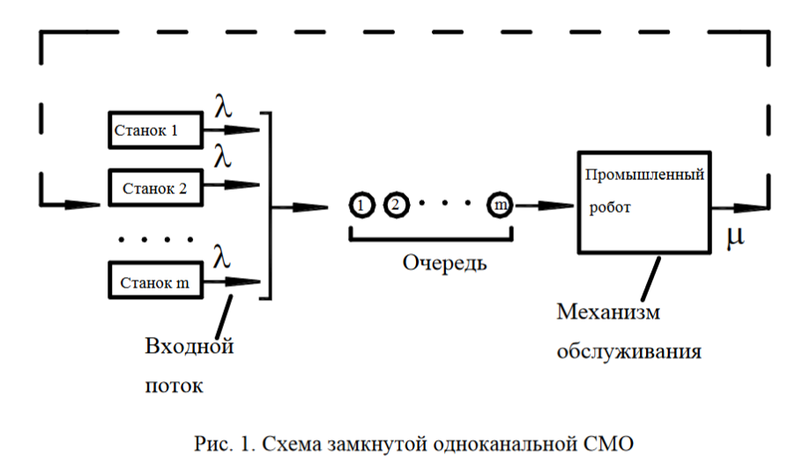

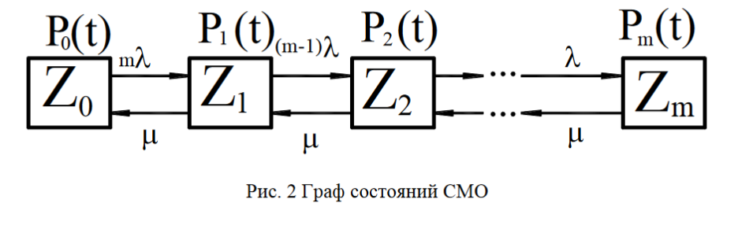

**3. Составление модели и анализ ГПС на основе теории массового обслуживания**

Рассмотрим пример анализа ГПС с целью определения количества рабочих позиций, обслуживаемых одним транспортным средством – промышленным роботом. Промышленный робот снимает обработанную деталь и устанавливает новую заготовку на станок. Обслуживанием нескольких станков одним транспортные средством снижает капитальные затраты, однако при многостаночном обслуживании возникают потери времени из-за ожидания станком обслуживания, если одновременно на нескольких позициях возникает потребность в заготовках. Использование моделей СМО позволяет оптимизировать структуру ГПС.

Пусть исследуется замкнутая СМО (рис. 1) с ограниченным количеством заявок в системе, т. е. обслуженные заявки вновь возвращаются в систему.

Интенсивность поступлений заявок в систему равна λ. Известно среднее время Тсробсл обслуживания заявки промышленным роботом (т. е. среднее время на смену заготовки на станке). Интенсивность обслуживания равна μ=1/Тсробсл.

Количество станков равно m.

Требуется определить:

вероятность Ро простоя канала обслуживания;

вероятность Рn того, что в системе находится n заявок (вероятность нахождения системы в состоянии Zj);

среднее число заявок, находящихся в очереди Nоч и в системе Nc;

среднее время ожидания Точ заявки в очереди;

среднее время Тс ожидания заявки в системе.

Последовательность проведения анализа работы ГПС на основе СМО

1. Составим перечень состояний системы;

Zo при n=0 (n – число заявок на обслуживание от станков) – в системе

нет заявок на обслуживание станков; все m станков работают, промышленный робот простаивает;

Z1 при n=1 - в системе 1 заявка на обслуживание станка; работает m-1 станок; промышленный робот обслуживает станок, который закончил обработку и от которого поступила заявка на смену заготовки;

Z2 при n=2 - в системе 2 заявки на обслуживание станков; работает m-2 станка; 2 станка закончили обработку заготовки и подали заявки на смену заготовки,; промышленный робот обслуживает один станок, от которого поступила заявка на смену заготовки, второй станок, от которого поступила заявка ждет своей очереди на смену заготовки;

Z3 при n=3 - в системе 3 заявки на обслуживание станков; работает m-3 станка; 3 станка простаивают, т. к. закончили обработку заготовки и подали заявки на смену заготовки промышленный робот обслуживает один станок, от которого поступила заявка на смену заготовки; два станка, от которых поступили заявки ждут своей очереди на смену заготовки;

... и т. д. до Zm

Zm при n = m - в системе m заявок на обслуживание станков; все станки стоят, т. к. закончили обработку и подали заявки в транспортную систему на смену заготовки; один станок обслуживается промышленным роботом, а остальные ждут своей очереди на смену заготовки.

2. Из состояния Zо система переходит в состояние Z1 (один из станков закончил обработку и в систему поступила заявка на смену заготовки). Из состояния Z1 система может перейти либо в состояние Z2 (промышленный робот произвел смену заготовки и ожидает заявки на обслуживание), либо в состояние Z2 (еще один станок закончил обработку). Перейти из состояния Zо в Z2, Z n и т. д. система не может, т. к. принимается ограничение, что одновременно два или более станка не могут закончить обработку. Переход системы из одного состояния в другое считается мгновенным, т. е. не учитывается время на прием заявок на смену заготовки. Такое допущение возможно при условии, что это время мало по сравнению со временем обслуживания, т. е. со временем смены заготовки.

3. Окончание обработки детали на j - м станке переводит СМО из состояния Zn в состояние Zn+1, т. е. момент окончания обработки детали j–м станком является входным потоком заявок, поступающих в систему. Он характеризуется интенсивностью λ — числом станков, оканчивающих обработку, в единицу времени. При обработке на ГПС поток заявок можно считать стационарным, т. е. λ(t) = const.

4. Переход из состояния Zn в состояние Zn+1 происходит под воздействием входного потока с интенсивностью (m - n)* λ , т. к. n станков уже закончили обработку и подали заявки на обслуживание, подать заявки могут только (m - n) станков, причем каждый из станков подает заявки с интенсивностью λ. Переход из состояния Zn в состояние Zn-1 происходит под воздействием потока обслуживания с интенсивностью μ, т. е. по мере обслуживания станков промышленным роботом (рис. 2).

В соответствии с теорией массового обслуживания вероятность нахождения в системе n заявок (вероятность нахождения системы в состоянии Zn) равна:

, (3)

Используя равенство

 (4)

получаем вероятность простоя канала обслуживания:

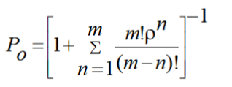(5)

Среднее число заявок, находящихся в очереди:

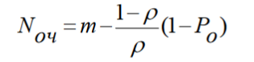(6)

Среднее число заявок, находящихся в системе

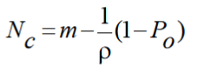(7)

Среднее время ожидания заявки в очереди:

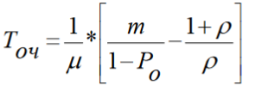(8)

Среднее время ожидания заявки в системе (равно среднему времени простоя станка из-за смены заготовки):

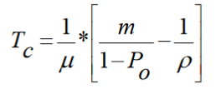(9)

Представление ГПС как СМО позволяет оценить мероприятия по сокращению времени обслуживания и повышению эффективности использования ГПС. При этом сравнение вариантов необходимо проводить с учетом стоимости простоя при многостаночном обслуживании и величины капитальных затрат на дополнительное оборудование, улучшающее коэффициент загрузки оборудования. Принятая структура ГПС далее может быть оптимизирована с учетом рациональных маршрутов обработки, алгоритмов управления транспортной системой, дисциплиной обслуживания накопителей. Подобного рода оптимизацию проводят с использованием имитационного моделирования.

4. Задание

На основании исходных данных - количества станков в ГПС m, коэффициента загрузки ρ системы массового обслуживания и среднего времени обслуживания станка промышленным роботом – построить модель ГПС на основе системы массового обслуживания и определить характеристики ГПС.

Принять m=5, ρ=0,5, Tсробс=60 c

Выполнить аналитические расчеты.

Провести моделирование. Сравнить результаты моделирования и результаты расчетов.

Сравнить полученные результаты (простои оборудования) при различных значениях ρ (варьировать ρ от 0,3 до 0,8).

**5. Порядок выполнения работы**

1. На основании исходных данных построить схему и граф состояний СМО, дать расшифровку состояний системы (см. пп. 2-3).

2. По размеченному графу состояний составить систему дифференциальных уравнений относительно вероятности Pj(t)

3. Перейти к системе алгебраических уравнений.

4. Решая систему уравнений или используя формулы (3) – (5), определить вероятность Ро простоя канала обслуживания и вероятности Р1, Р2, ... Рn нахождения в системе 1, 2, ... n заявок; среднего числа заявок, находящихся в очереди Nоч и в системе Nc; среднего времени ожидания заявки в очереди Точ и в системе Тс

**6. Пример анализа ГПС**

Исходные данные

ГПС состоит из 3 станков и одного промышленного робота. Коэффициент загрузки системы массового обслуживания ρ = 0,5. Среднее время обслуживания станка промышленным роботом Тсробс = 100 с.

Порядок выполнения

1. Строим схему СМО (см. рис. 1). Входной поток образуется заявками на обслуживание станков промышленным роботом, он характеризуется интенсивностью поступления заявок λ и количеством станков m в ГПС. Станки подают заявки на обслуживание, когда закончили обработку и необходимо сменить заготовку. Заявки от станков на обслуживание промышленным роботом могут образовать очередь. Промышленный робот обслуживает заявки станков, т. е. выполняет смену заготовки на станке. В СМО промышленный робот моделируется механизмом (каналом) обслуживания, который характеризуется интенсивностью обслуживания μ.

2. Строим граф состояний СМО (см. рис. 3) и описываем каждое состояние системы

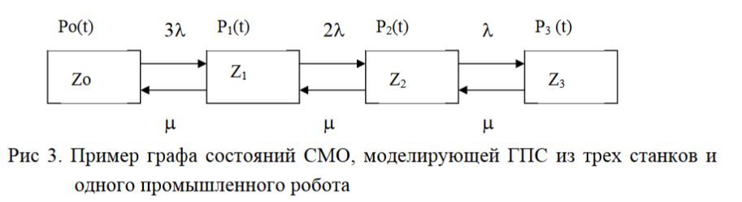

3. По размеченному графу состояний составляем систему дифференциальных уравнений относительно вероятности Pj(t)

Система дифференциальных уравнений имеет вид:

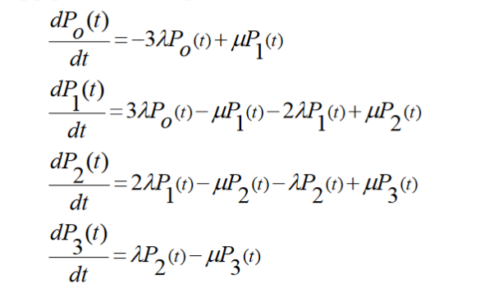

Учитываем, что



4. Переходим от системы дифференциальных уравнений относительно вероятности Pj(t) к системе линейных алгебраических уравнений относительно Pj. Так как коэффициент загрузки СМО ρ < 1, то в системе существует установившийся режим, при котором вероятности Рj(t) не зависят от времени и возможен переход к системе линейных алгебраических уравнений относительно Pj, которая имеет вид

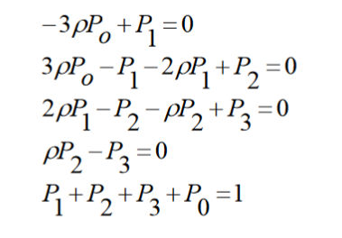

5. Используя формулы (3) – (5), определяем характеристики ГПС

Проверяем выполнение условия



По формулам (6) и (7) вычисляем среднее число заявок, находящихся в очереди, среднее число заявок в системе.

Определяем интенсивность обслуживания 

По формулам (8) и (9) среднее время ожидания

6. На этом аналитические расчеты окончены. Строим имитационную модель. Выполняем моделирование 5 раз. Усредняем все полученные характеристики и сравниваем с полученными аналитически.

7. Затем варьируем параметр ρ, наблюдаем за поведением системы.